今日动态
第三周 3月17日 星期二 雨
一、晨间入园
1.出勤：今日来园26人,所有小朋友都来幼儿园上学。
2.入园情况：今天早上入园，所有幼儿都能开开心心来幼儿园。

- 区域游戏
今天小朋友玩了区域游戏，可以选择自己喜欢的区域进行游戏，在游戏结束后小朋友们能够自己将玩具收拾整齐。
 | 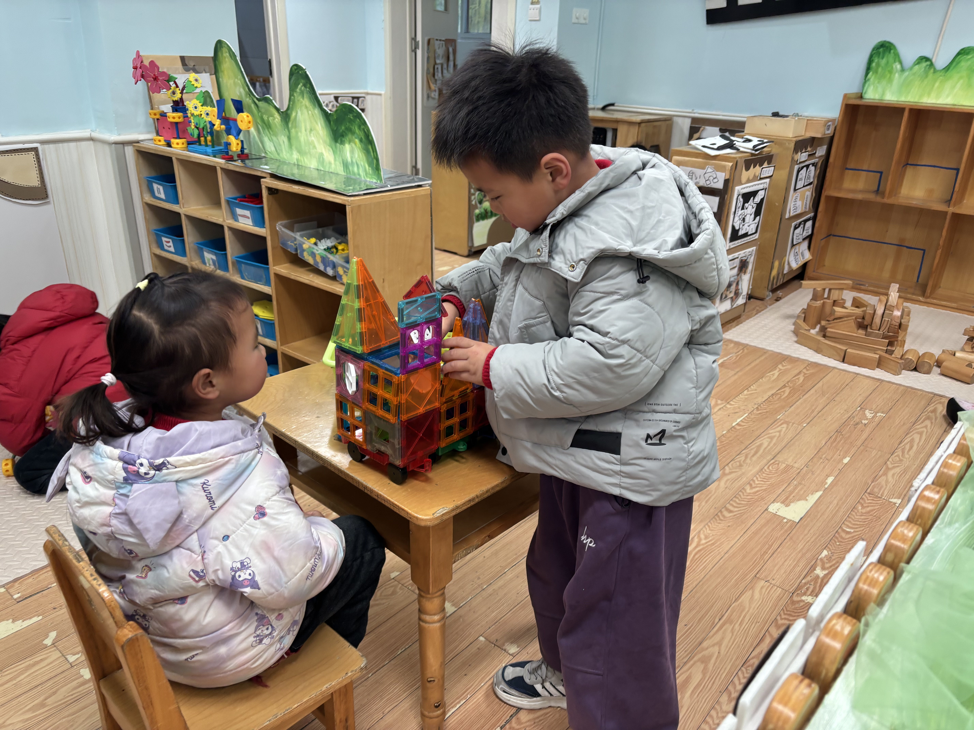 | 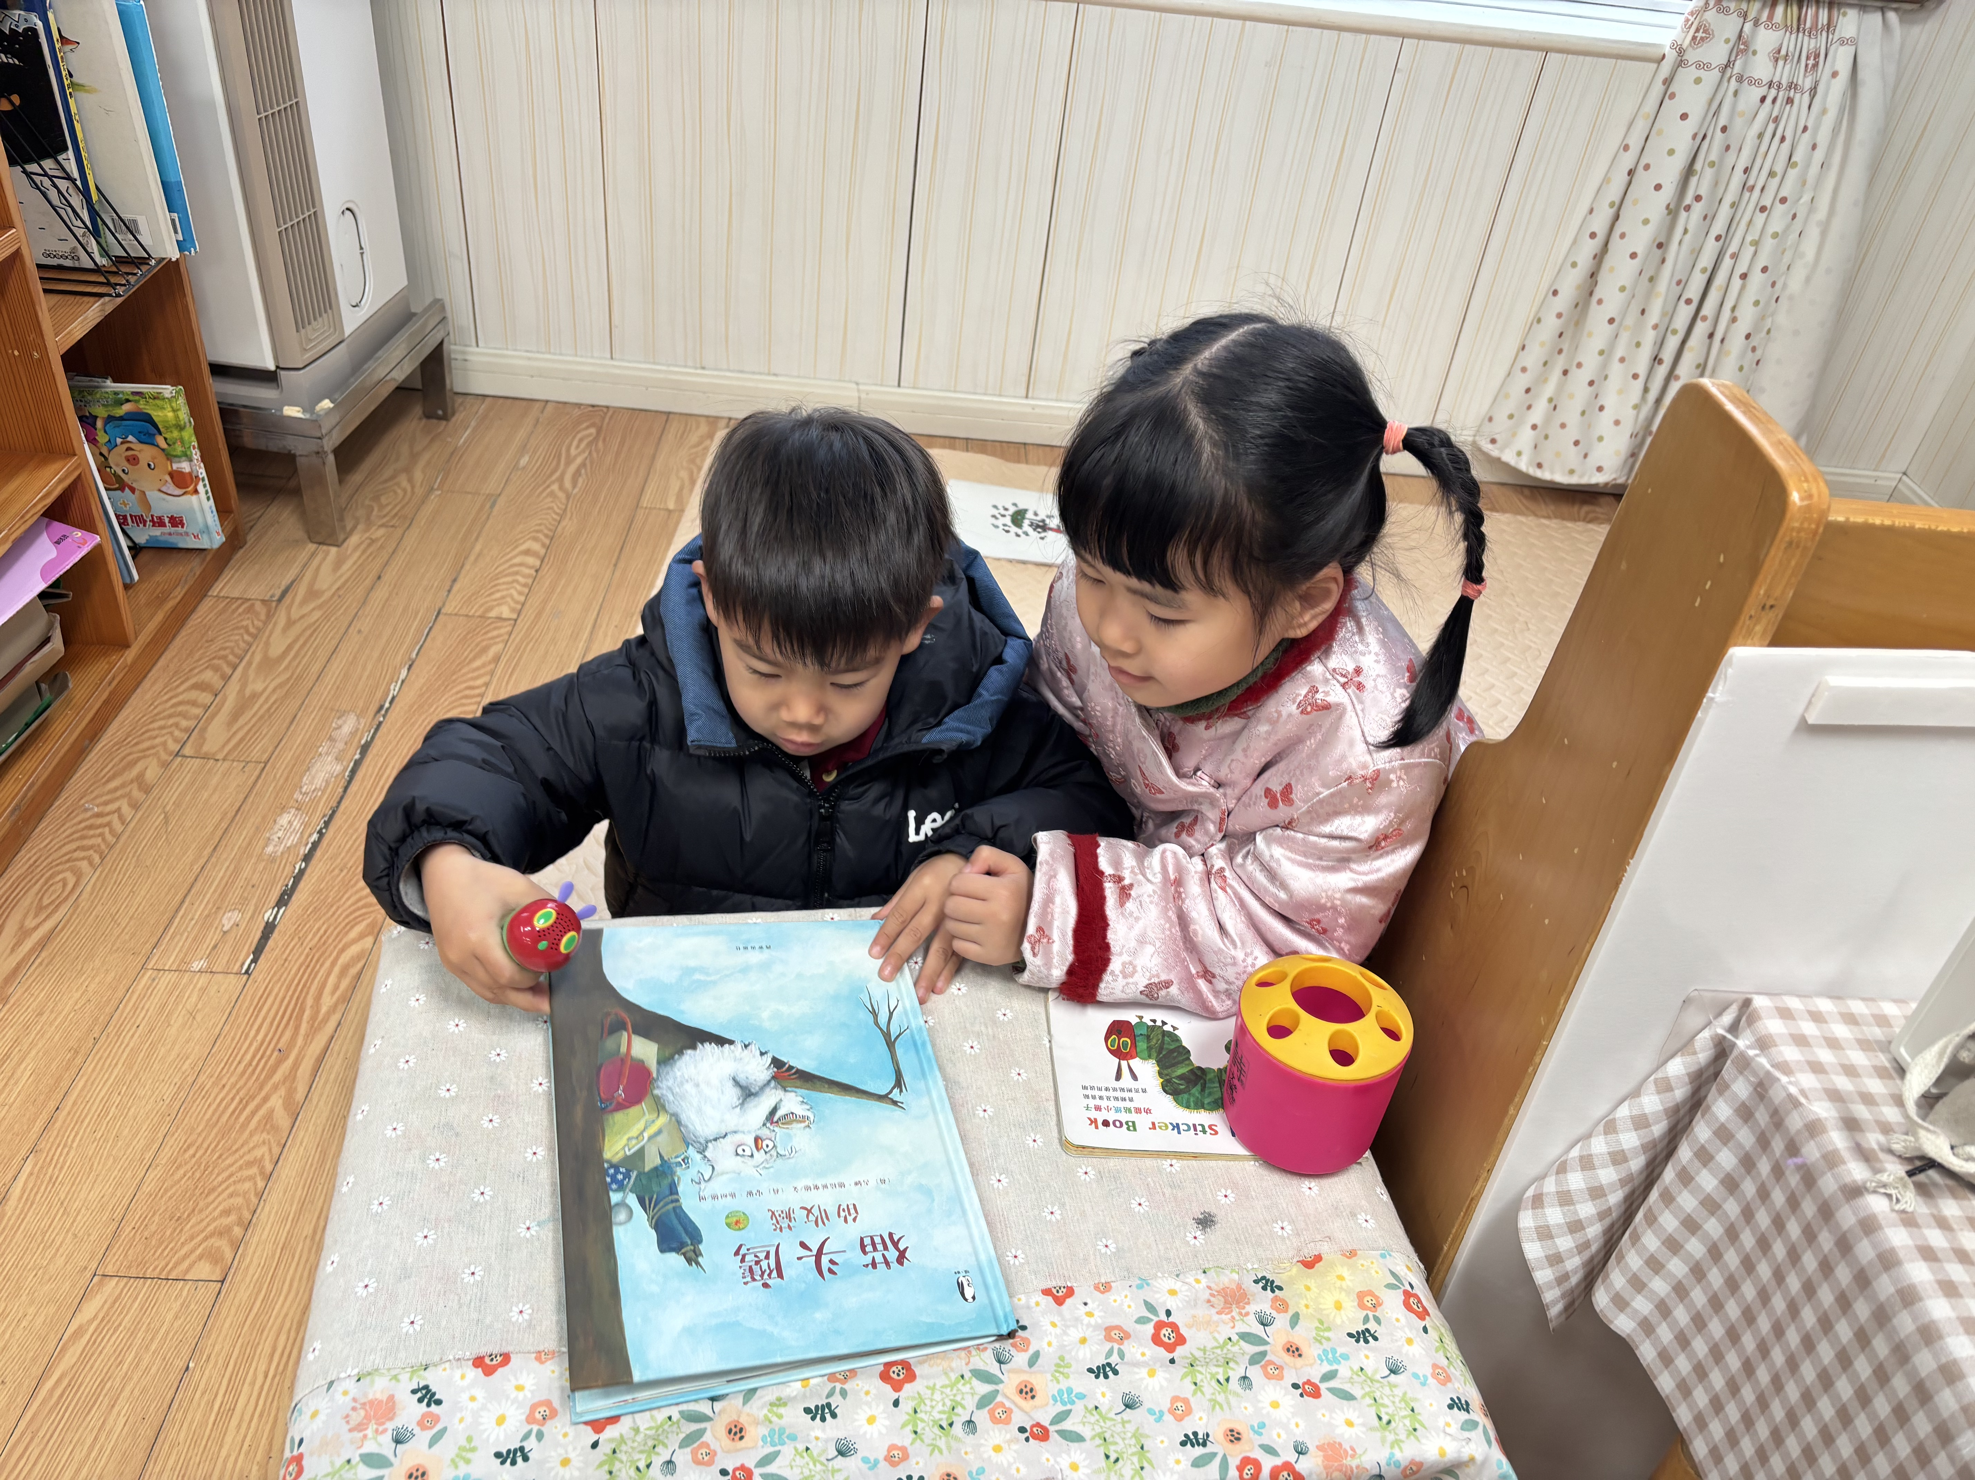
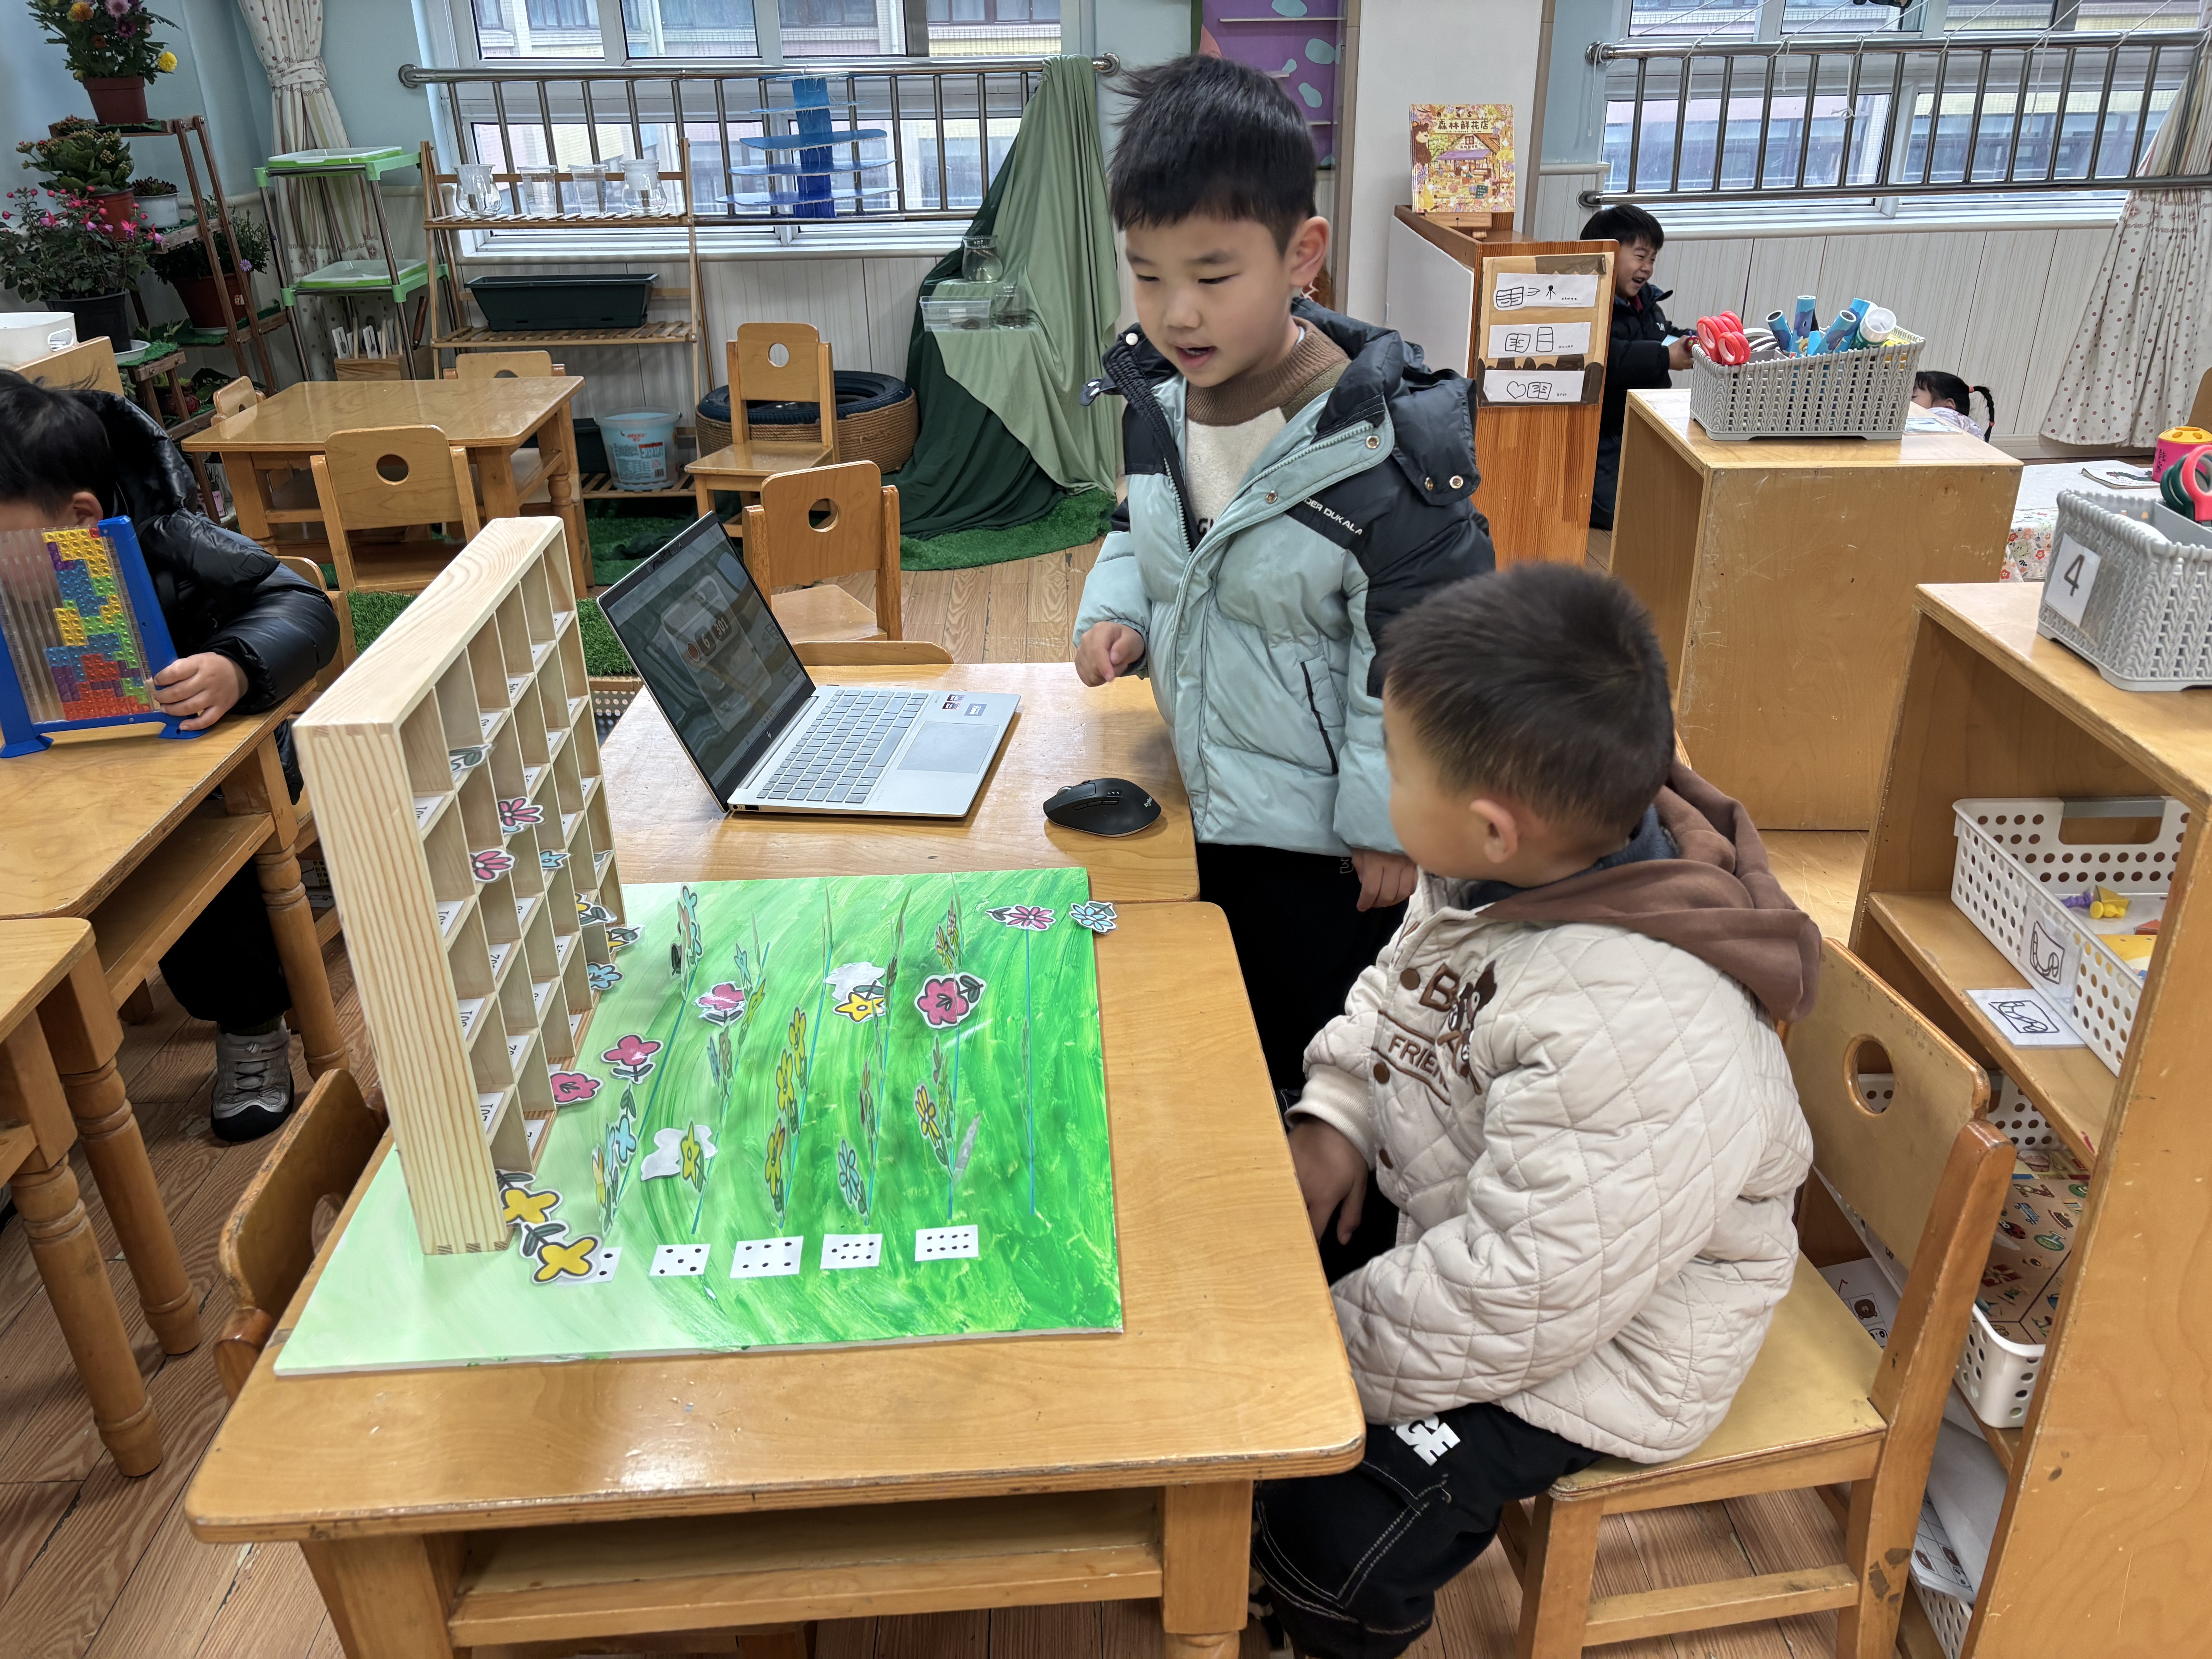 |  | 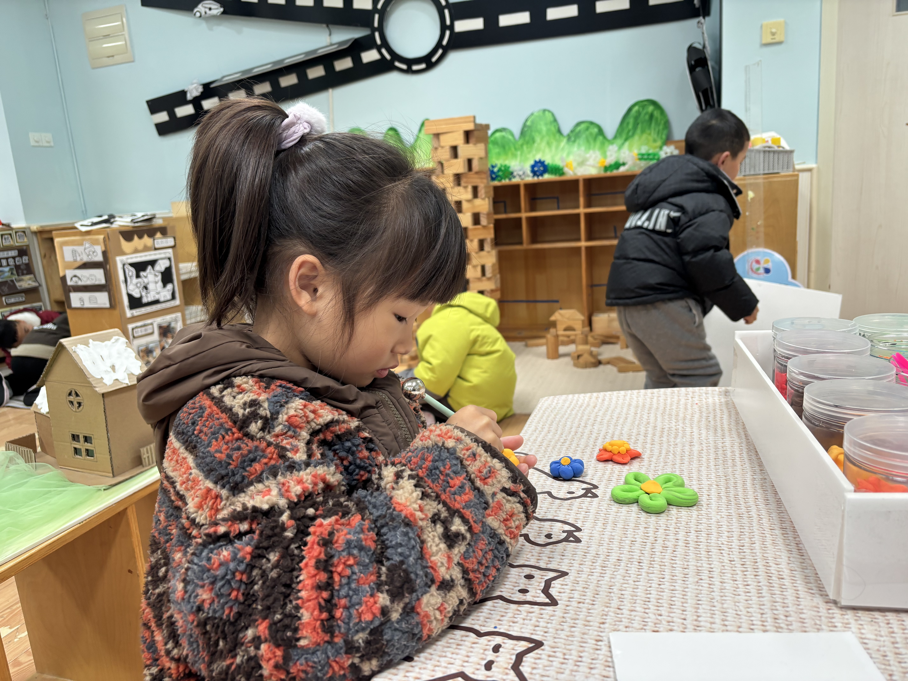

- 集体活动：综合《我们一起种植》
今天小朋友学习了早操《健康动起来》第二课时。操是一种节奏性比较强的体育锻炼形式，做早操不仅能锻炼身体，还能促进身体的协调性发展的一项活动。《健康动起来》这个新操共有八节，本次学习前8节，逐步使孩子身体的每个部位得到锻炼。孙天艺、高煜宁、谭安哲、陶亦修、胡皓泽、冯奕程、史心烨、张一航、许皓宇、张展旭、刘欣妍、谭悦、周洢柠、唐艺哲、张若瑾、李星渔、王雨桐、陆晟钰、李奕彤、周子懿、唐若茜、张先彤等幼儿能够积极参与到活动中。

四、午餐时光
今天的午餐吃的是玉米片饭、红烧排骨、干锅包菜、金花菜蛋花汤。今天的进餐过程中，顾嘉、印桉聿、孙天艺、高煜宁、谭安哲、陶亦修、胡皓泽、冯奕程、史心烨、张一航、许皓宇、张展旭、刘欣妍、谭悦、周洢柠、唐艺哲、张若瑾、李星渔、王雨桐、陆晟钰、李奕彤、周子懿、唐若茜、张先彤、王烁把饭菜汤全吃完了。

五、温馨提示
下雨天路滑，家长们来接孩子时要注意安全哦！

